Разнообразие задач, решаемых с помощью компьютеров, привело к появлению множества разнотипных систем, отличающихся принципами построения и заложенными в них правилами обработки информации.

***Система*** (греч. «целое, составленное из частей, соединение») – это множество элементов, связанных друг с другом определенными отношениями, и образующих определённую целостность, единство.

Под *системой* понимают любой объект, который одновременно рассматривается как единое целое, и как объединенная в интересах достижения поставленных целей совокупность разнородных элементов. Системы различаются между собой как по составу и по главным целям. Функционирование совокупности связанных между собой и с внешней средой элементов или частей направлено на получение конкретного полезного результата. Например, можно назвать системы образования, энергетические, транспортные, экономические и многие др.

В информатике понятие «*система*» широко распространено и имеет множество смысловых значений. Чаще всего оно используется для обозначения набора технических средств и программ.

Система должна быть гибкой, чтобы успевать реагировать на изменяющиеся условия. Для этого используют различные технологии автоматизации элементов системы, и самой системы в целом.

**Автоматизация**представляет собой комплекс действий и мероприятий технического, организационного и экономического характера. Она позволяет снизить степень участия, а также полностью исключить непосредственное участие человека в осуществлении производственного или иного технологического процесса.

В общем случае автоматизация означает использование технических средств и технологий для выполнения с их помощью каких-либо процессов. Она служит основой коренных изменений в любых предметных областях (в производстве, управлении, обучении, культуреи др.).

*Основными задачами автоматизации* являются:

· сокращение трудозатрат при выполнении традиционных процессов и операций;

· устранение рутинных операций;

· ускорение процессов обработки и преобразования информации;

· расширение возможностей осуществления статистического анализа и повышение точности учётно-отчётной информации;

· повышение оперативности и качественного уровня обслуживания пользователей;

· модернизация или полная замена элементов традиционных технологий;

· расширение возможностей организации и эффективного использования информационных ресурсов организации за счёт применения новых информационных технологий – штриховое кодирование, RFID, RAID, СD и DVD, системы теледоступа и телекоммуникаций, электронная почта, другие сервисы Интернета, гипертекстовые, полнотекстовые и графические машиночитаемые данные и др.;

· облегчение возможностей широкого обмена информацией, предоставление услуг, эффективное участие в кооперативных и интеграционных системах.

Добавление к понятию «система» термина «автоматизированная» отражает способы создания и функционирования такой системы.

**Автоматизированная система**(согласно ГОСТу) – это система, состоящая из взаимосвязанной совокупности подразделений организации и комплекса средств автоматизации деятельности, реализующая автоматизированные функции по отдельным видам деятельности.

**Компонентом** автоматизированной системы (АС) считается элемент одного из видов обеспечения (технического, программного, информационного и др.), выполняющий определённую функцию в подсистеме АС и обеспечивающий её работу.

Перед созданием АС человек организует программу подготовительных мероприятий, следовательно, требуется помимо всего прочего специальное организационное и правовое обеспечение.

В АС с производственными процессами объект и орган управления представляют собой единую человеко-машинную систему, при этом человек обязательно входит в контур управления.

По определению **автоматизированная система** – это человеко-машинная система, предназначенная для сбора и обработки информации, необходимой для управления производственным процессом, то есть управления коллективами людей.

Выделяют четыре типа автоматизированных систем:

1. Охватывающий один процесс (операцию) в организации.

2 . Объединяющий несколько процессов в организации.

3. Обеспечивающий функционирование одного процесса в масштабе нескольких взаимодействующих организаций.

4. Реализующий работу нескольких процессов или систем в масштабе нескольких организаций.

Под автоматизацией предприятий при этом подразумевается не просто приобретение компьютеров и создание корпоративной сети, но создание информационной системы, включающей в себя компьютеры, программное обеспечение и сети, а главное – организацию информационных потоков. Разновидностью автоматизированных систем, широко используемых в самых различных областях человеческой деятельности, являются информационные системы. Добавление к понятию «система» термина «информационная» отражает цель её создания и функционирования.

**Информационная система**– это взаимосвязанная совокупность средств, методов и персонала, используемых для хранения, обработки и выдачи информации в интересах достижения поставленной цели.

Под *информационной системой* понимается организационно упорядоченная совокупность массивов документов и информационных технологий, в том числе с использованием средств вычислительной техники и связи, реализующих информационные процессы.

Одновременно следует отметить, что под *информационными процессами* подразумевают процессы сбора, обработки, накопления, хранения, поиска, передачи и распространения информации.

Главная цель информационной системы – этопроизводство и распространение профессиональной информации**.**Информационные системы обеспечивают сбор, хранение, обработку, поиск, выдачу информации, необходимой в процессе принятия решений задач из любой области. Они помогают анализировать проблемы и создавать новые продукты. Они предназначены для долговременного хранения, обеспечения эффективного поиска и передачи информации по соответствующим запросам. В этом смысле их обычно называют системами обработки и хранения информации.

Информационная система является системой информационного обслуживания пользователей и выполняет технологические функции по накоплению, хранению, передаче и обработке информации. Она формируется и функционирует в регламенте, определённом методами и структурой, принятыми в конкретной предметной области и даже на конкретном объекте, реализуя цели и задачи, стоящие перед ним.

Совокупность информации по какому-либо объекту называется **информационной базой*.***Информационная база присуща любому объекту независимо от уровня управленческой техники. Она делится на подсистемы, массивы, показатели, реквизиты. Под *массивом* понимается структурная единица информации, представляющая набор данных, относящихся к одной задаче (подсистеме).

Информационная база, записанная на машинные (электронные) носители информации и используемая для решения задач на ЭВМ, называется *базой данных*.

**Информационная база**– это основа внутримашинного информационного обеспечения, это совокупность всех данных, подлежащих накоплению, хранению, поиску, преобразованию, выдаче в установленном порядке, а также использования для организации общения человека с ЭВМ.

*База данных* представляет собой управляемую совокупность данных, являющихся исходной информацией для решения задач управления и принятия управляющих решений. База данных может включать информацию для всех задач, решаемых в автоматизированных системах, или для групп задач.

Обработка и выдача необходимой информации для коллектива пользователей или задач управления реализуется с помощью программ управления информационной базой.

*Система управления базой данных* представляет собой совокупность языковых и программных средств, обеспечивающих формирование и ведение электронных массивов данных.

Любая информационная система подразумевает участие в её работе людей. Среди персонала, имеющего отношение к информационным системам, выделяют такие категории, как конечные пользователи, программисты, системные аналитики, администраторы баз данных и др.

*Системный аналитик* – это человек, оценивающий потребности пользователей в применении компьютера, а также проектирующий информационные системы, которые соответствуют этим потребностям.

Специалисты по обработке данных профессионально анализируют, проектируют и разрабатывают систему.

Человека, использующего результат работы компьютерной программы, называют конечным пользователем.

*Конечный пользователь* – это человек или любое другое живое существо, использующее информационную систему или имеющуюся в ней информацию.

Информационные системы сотни лет существуют и используются на практике в форме различных картотек и коллекций бумажных документов. Однако в таких системах отсутствует автоматизация обработки данных. Они позволяют лишь регистрировать и поддерживать в систематизированной форме на бумажных носителях результаты произведенных натурных измерений. Современное понимание информационной системы предполагает использование компьютера в качестве основного технического средства переработки информации. В результате подобные системы становятся автоматизированными.

**Автоматизированная информационная система** – это совокупность программных и аппаратных средств, предназначенных для хранения и (или) управления данными и информацией, а также для производства вычислений.

*Э*то человеко-машинная система, обеспечивающая автоматизированную подготовку, поиск и обработку информации в рамках интегрированных сетевых, компьютерных и коммуникационных технологий для оптимизации деятельности в различных предметных областях и сферах управления.

На этой основе создаются различные автоматические и автоматизированные системы управления технологическими процессами. Например, в связи – это автоматическая коммутационная станция. В ней управление осуществляется с помощью технических устройств. Человек лишь следит за ходом технологического процесса и по мере необходимости (например, в случае сбоя) принимает соответствующие действия. Автоматизированная (человеко-машинная) система самостоятельно работать не может. Человек формирует задачи, разрабатывает необходимые обеспечивающие подсистемы, выбирает из выданных ЭВМ вариантов решений наиболее рациональный и др. Кроме того, человек юридически отвечает за результаты принятых им решений.

**Автоматизированная информационная система** (АИС) – это комплекс программных, технических, информационных, лингвистических, организационно-технологических средств и персонала, предназначенный для решения задач справочно-информационного обслуживания и (или) информационного обеспечения пользователей.

Автоматизированная информационная системапредставляет собой совокупности информации, экономико-математических методов и моделей, технических, программных, технологических средств и специалистов, предназначенных для обработки информации и принятия управленческих решений.

Основное назначение автоматизированных информационных систем не просто собрать и сохранить электронные информационные ресурсы, но и обеспечить к ним доступ пользователей. Одной из важнейших особенностей АИС является организация поиска данных в их информационных массивах (базах данных).

Направленность АИС на удовлетворение информационных потребностей пользователей вызвала появление автоматизированных информационно-поисковых систем. Практически АИС являются автоматизированными информационно-поисковыми системами (АИПС).

**Автоматизированная информационно-поисковая система** –это программный продукт, предназначенный для реализации процессов ввода, обработки, хранения, поиска, представления данных т.п.

С точки зрения выполняемых задач и представляемых пользователям возможностей, АИПС могут быть как достаточно простыми (элементарные справочные), так и сложными системами (экспертные и другие, предоставляющие прогностические решения).

АИПС бывают *фактографическими, документальными* и *мультимедийными.*

**Фактографические АИПС** обычно используют табличные реляционные БД с фиксированной структурой данных (записей).

**Документальные АИПС** отличаются неопределённостью или переменной структурой данных (документов). Для их разработки обычно применяются оболочки АИС.

АИС отражают уровень формирования высоких технологий на каждой ступени развития общества.Поскольку АИС предназначены для одновременного обслуживания большого количества людей, они используются в разного рода сетях. Современная сетевая информационно-поисковая система представляет собой специализированный информационный портал  рис. 9.1   с развитыми средствами удалённого оперативного доступа.

Основные задачи автоматизации информационных процессов (автоматизированных информационных систем) те же, что и основные задачи автоматизации.

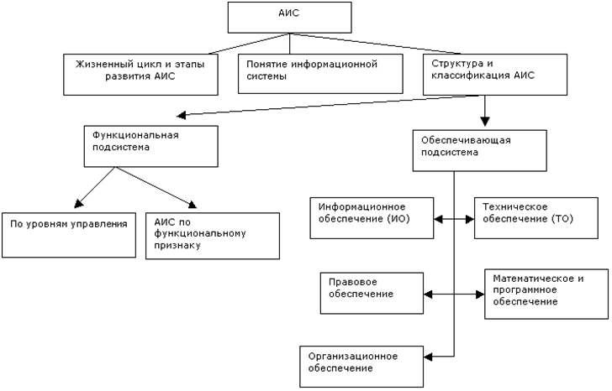

Рис. 9.1  Компоненты АИС

При этом различают три типа задач, для которых создаются автоматизированные информационные системы:

· структурированные (формализуемые);

· неструктурированные (не формализуемые);

· частично структурированные.

**Структурированная (формализуемая) задача** – это задача, где известны все её элементы и взаимосвязи между ними.

**Неструктурированная (не формализуемая) задача** – это задача, в которой невозможно выделить элементы и установить между ними связи.

В структурированной задаче удаётся выразить её содержание в форме математической модели, имеющей точный алгоритм решения. Подобные задачи обычно приходится решать многократно, и они носят рутинный характер. Целью использования АИС для решения структурированных задач является полная автоматизация их решения, т. е. сведение роли человека к нулю.

Решение неструктурированных задач из-за невозможности создания математического описания и разработки их алгоритма связано с большими трудностями. В этом случае возможности использования АИС невелики. Решение принимается человеком на основе его опыта и, возможно косвенной информации, полученной им из разных источников.

Для работы с АИС создают специальные рабочие места пользователей (в том числе работников), получившие название "**автоматизированное рабочее место**" (АРМ).

АРМ - комплекс средств, различных устройств и мебели, предназначенных для решения различных информационных задач.

Общие требования к АРМ: удобство и простота общения с ними, в том числе настройка АРМ под конкретного пользователя и эргономичность конструкции; оперативность ввода, обработки, размножения и поиска документов; возможность оперативного обмена информацией между персоналом организации, с различными лицами и организациями за ее пределами; безопасность для здоровья пользователя.

АИС могут быть достаточно простыми (элементарные справочные) и сложными системами (экспертные и др., предоставляющие прогностические решения). Даже простые АИС имеют многозначные структурные отношения между своими модулями, элементами и другими составляющими. Это обстоятельство позволяет отнести их к классу сложных систем, состоящих из взаимосвязанных частей (подсистем, элементов), работающих в составе целостной сложной структуры.

**Методы**

   Технология проектирования АИС – это совокупность методов и средств проектирования АИС, а также методов и средств организации. В основе технологии проектирования лежит технологический процесс (ТП), который определяет действия, их последовательность, состав исполнителей, средства и ресурсы, требуемые для выполнения этих действий. ТП проектирования АИС представляет собой совокупность последовательно-параллельных, связанных и соподчиненных цепочек действий, каждое из которых может иметь свой предмет.

Методы проектирования АИС можно классифицировать по степени использования средств автоматизации, типовых проектных решений, адаптивности к предполагаемым изменениям.

По степени автоматизации различают:

• ручное проектирование, при котором проектирование компонентов АИС осуществляется без использования специальных инструментальных программных средств; программирование производится на алгоритмических языках;

• компьютерное проектирование, при котором генерация или конфигурация (настройка) проектных решений производится с использованием специальных инструментальных программных средств.

По степени использования типовых проектных решений различают:

• оригинальное (индивидуальное) проектирование, когда проектные решения разрабатываются «с нуля» в соответствии с требованиями к АИС;

• типовое проектирование, предполагающее конфигурацию АИС из готовых типовых проектных решений (программных модулей).

Оригинальное проектирование АИС предполагает максимальный учет особенностей автоматизированного объекта. Типовое проектирование выполняется на основе готовых решений и является обобщением опыта, полученного ранее при создании родственных проектов.

По степени адаптивности проектных решений различаются следующие методы:

• реконструкция – адаптация проектных решений выполняется путем переработки соответствующих компонентов (перепрограммирования программных модулей);

• параметризация – проектные решения настраиваются в соответствии с заданными и изменяемыми параметрами;

• реструктуризация модели – изменяется модель предметной области, что приводит к автоматическому переформированию проектных решений. Сочетание различных признаков классификации методов проектирования обусловливает характер используемой технологии проектирования АИС. Выделяются два основных класса технологии проектирования: каноническая и индустриальная .

Индустриальная технология проектирования в свою очередь разбивается на два подкласса: автоматизированное (использование CASE-технологий) и типовое (параметрически-ориентированное или модельно-ориентированное) проектирование. Использование индустриальных технологий проектирования не исключает использования в отдельных случаях канонической технологии Стадии и этапы работы такого проектирования описаны в ГОСТ 34.601-90.

**Методы проектирования информационных систем**

Индустрия разработки автоматизированных информационных систем управления родилась в 50-х - 60-х годах и к концу века приобрела вполне законченные формы.

На рынке автоматизированных систем для крупных корпораций и финансово-промышленных групп на сегодня можно выделить два основных субъекта: это ранок автоматизированных банковских систем (АБС) и рынок корпоративных информационных систем промышленных предприятий. Не смотря на сильную взаимосвязь этих двух рынков систем автоматизации, предлагаемые на них решения пока еще не достаточно интегрированы между собой.

**Метод "снизу-вверх".**

Менталитет российских программистов сформировался именно в крупных вычислительных центрах (ВЦ), основной целью которых было не создание тиражируемых продуктов, а обслуживание сотрудников конкретного учреждения. Этот подход во многом сохранялся и при автоматизации и сегодня. В условиях постоянно изменяющихся законодательства, правил ведения производственной, финансово-хозяйственной деятельности и бухгалтерского учета руководителю удобно иметь рядом посредника между спущенной сверху новой инструкцией и компьютером. С другой стороны, программистов, зараженных "вирусом самодеятельности", оказалось предостаточно, тем более что за такую работу предлагалось вполне приличное вознаграждение.

Создавая свои отделы и управления автоматизации, предприятия и банки пытались обустроиться своими силами. Однако периодическое "перетряхивание" инструкций, сложности, связанные с разными представлениями пользователей об одних и тех же данных, непрерывная работа программистов по удовлетворению все новых и новых пожеланий отдельных работников и как следствие - недовольство руководителей своими программистами несколько остудило пыл как тех, так и других. Итак, первый подход сводился к проектированию **"снизу-вверх"**. В этом случае, при наличии квалифицированного штата программистов, вполне сносно были автоматизированы отдельные, важные с точки зрения руководства рабочие места. Общая же картина "автоматизированного предприятия" просматривалась недостаточно хорошо, особенно в перспективе.

**Метод "сверху-вниз".**

Быстрый рост числа акционерных и частных предприятий и банков позволил некоторым компаниям увидеть здесь будущий рынок и инвестировать средства в создание программного аппарата для этого растущего рынка. Из всего спектра проблем разработчики выделили наиболее заметные: автоматизацию ведения бухгалтерского аналитического учета и технологических процессов (для банков это в основном - расчетно-кассовое обслуживание, для промышленных предприятий - автоматизация процессов проектирования и производства, имеется в виду не конкретных станков и т.п., а информационных потоков). Учитывая тот факт, что ядром АИС безусловно является аппарат, обеспечивающий автоматизированное ведение аналитического учета, большинство фирм начали с детальной проработки данной проблемы. Системы были спроектированы "сверху", т.е. в предположении что одна программа должна удовлетворять потребности всех пользователей.

Сама идея использования "одной программы для всех" резко ограничила возможности разработчиков в структуре информационных множеств базы данных, использовании вариантов экранных форм, алгоритмов расчета и, следовательно, лишила возможности принципиально расширить круг решаемых задач - автоматизировать повседневную деятельность каждого работника. Заложенные "сверху" жесткие рамки ("общие для всех") ограничивали возможности таких систем по ведению глубокого, часто специфического аналитического и производственно - технологического учета. Работники проводили эту работу вручную, а результаты вводили в компьютер. При этом интерфейс каждого рабочего места не мог быть определен функциями, возложенными на пользователя, и принятой технологией работы. Стало очевидно, что для успешной реализации задачи полной автоматизации банка следует изменить идеологию построения АИС.

**Автоматизированная информационная система**(*см. Вопрос 19***)** – это комплекс программных, технических, информационных, лингвистических, организационно-технологических средств и персонала, предназначенный для решения задач справочно-информационного обслуживания и (или) информационного обеспечения пользователей.

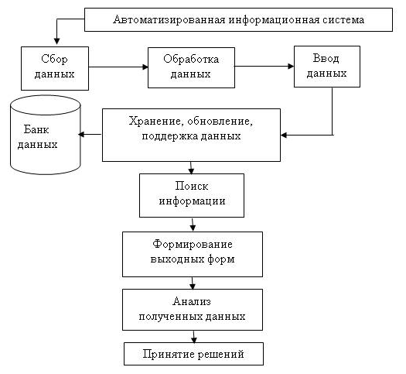

Рис. 9.2. Основные компоненты и технологические процессы АИС

Структуру любой системы (в том числе АИС) составляет совокупность отдельных её частей, называемых подсистемами. Общую структуру информационной системы можно рассматривать как совокупность подсистем независимо от сферы применения. Укрупнено АИС состоит из двух подсистем: функциональной и обеспечивающей (Рис. 9.2).

**Функциональная часть АИС**, в свою очередь, включает ряд подсистем, охватывающих решение конкретных задач планирования, контроля, учёта, анализа и регулирования деятельности управляемых объектов. В ходе аналитического обследования могут быть выделены различные подсистемы, набор которых зависит от вида и уровня управления организации, её специфики и других факторов.

Функции АИС определяют её структуру, включающую процессы (процедуры): сбора и регистрации данных; подготовки информационных массивов; обработки, накопления и хранения данных; формирования результатной информации; передачи данных от источников возникновения к месту обработки, а результатов (расчётов) – к потребителям информации для принятия ими соответствующих (в том числе управленческих) решений рис. 9.3.

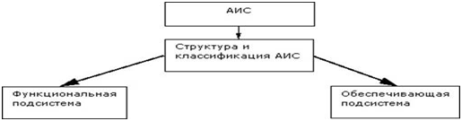

Рис. 9.3 Укрупнённая структура АИС

**Обеспечивающие подсистемы**

Для нормальной деятельности АИС в ее состав входят подсистемы обеспечивающей части (**обеспечивающие подсистемы**).

Среди обеспечивающих подсистем обычно выделяют информационное, техническое, математическое, программное, организационное и правовое обеспечение (Рис. 9.4).

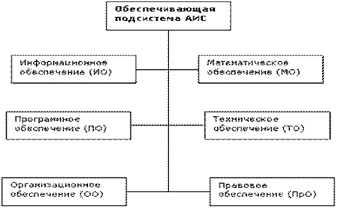

Рис. 9.4 Обеспечивающие подсистемы АИС

**Математическое и программное обеспечение (МО, ПО)** – это совокупность математических методов, моделей, алгоритмов и программ для реализации целей и задач автоматизированной информационной системы, а также нормального функционирования комплекса технических средств.

К **средствам математического обеспечения** относят:

· средства моделирования процессов управления;

· типовые задачи управления;

· методы математического программирования, математической статистики, теории массового обслуживания и др.

Чем точнее математическое описание задачи, тем выше возможности компьютерной обработки данных и тем меньше степень участия человека в процессе ее решения. Это и определяет степень автоматизации задачи.

Под **математической моделью** (ММ) объекта и его элементов понимают систему математических отношений, описывающих с требуемой точностью изучаемый объект и его поведение в реальных или производственных условиях. При построении ММ используют различные математические средства описания объекта – теорию множеств, графов, вероятностей, математическую логику, математическое программирование, дифференциальные или интегральные уравнения и т.д..

Структура ММ – общий вид математических отношений модели без конкретизации числовых значений фигурирующих в ней параметров. Математическая модель описывает зависимость между исходными (входными) данными и искомыми величинами.

Получение математических моделей (ММ) - процедура неформализованная, т.е. основные решения, касающиеся выбора вида математических соотношений, характера используемых переменных и параметров, принимает человек (проектировщик) ММ. Разработка ММ обычно выполняется специалистами конкретных областей с помощью традиционных экспериментальных исследований. Методы получения математических моделей делят на теоретические и экспериментальные.

Теоретические методы разработки ММ - основаны на изучении физических закономерностей протекающих в объекте процессов, определении соответствующего этим закономерностям математического описания, выполнении необходимых выкладок и приведении результата к принятой форме представления модели.

Экспериментальные методы разработки ММ - методы основаны на использовании внешних проявлений свойств объекта, фиксируемых во время эксплуатации однотипных объектов или при проведении целенаправленных экспериментов.

Примеры математических моделей 3.3. Степенная – y(x)=ax b 3.4. Показательная – y(x)=ab х 3.5. Экспоненциальная – y(x)=е а+bх 3.6. Полином n-ой степени y(x)=a+bх+сx 2 +…+z x n и другие.

Примером математического обеспечения может служить математическая модель формирования кода

**Программное обеспечение** **(ПО)** – это совокупность программ и документов, необходимых для их эксплуатации.

В состав программного обеспечения входят общесистемные, специальные и прикладные программные продукты, а также техническая документация (Рис. 9.5).

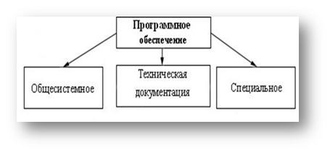

Рис. 9.5 Состав программного обеспечения

К общесистемному программному обеспечению относят комплексы программ, ориентированные на пользователей и предназначенные для решения типовых задач обработки информации. Они служат для расширения функциональных возможностей компьютеров, контроля и управления процессом обработки данных. Это ПО включает операционные системы, системы программирования, сервисные программы. Системные программные средства предназначены для обеспечения деятельности компьютерных систем как таковых.

Специальное программное обеспечение представляет собой совокупность программ, разработанных при создании конкретной АИС. В его состав входят пакеты прикладных программ (ППП), реализующие разработанные модели разной степени адекватности, отражающие функционирование реального объекта.

Прикладное ПО обычно делят на: универсальные программные средства (текстовые редакторы, электронные таблицы, системы управления базами данных, интегрированные пакеты программ и др.); профессиональные программные средства, ориентированные на различные предметные области и прочие программные средства (обучающие, деловые игры, развлекательного характера и т.д.).

Техническая документация на разработку программных средств должна содержать описание задач, задание на алгоритмизацию, экономико-математическую модель задачи, контрольные примеры.

**Программный продукт**— программа, которую можно запускать, тестировать, исправлять и развивать. Такая программа должна быть написана в едином стиле, тщательно оттестирована до требуемого уровня надежности, сопровождена подробной документацией и подготовлена для тиражирования.

**Программное изделие**— совокупность отдельных программных средств, их документации, гарантии качества , рекламных материалов, мер по обучению пользователей, распространению и сопровождению программного обеспечения, независимо от того, является ли программное обеспечение целостным изделием или только частной его модификацией. (Программа на носителе данных, являющаяся продуктом промышленного производства).